风险节点专项分析报告

一、概述
本报告聚焦于两个风险节点，结合覆盖这两个节点的两个风险子图模式，系统解析其潜在风险。通过分析星型拓扑结构的传导机制，我们揭示了核心企业作为枢纽节点与上下游商户之间的交互模式，以及应用节点间的高度一致性。具体而言，应用节点1和应用节点2之间的商户状态存在显著差异，表明可能存在管理疏漏或违规行为；而应用节点1与应用节点2和应用节点3之间的商户发展方高度一致，可能暗示存在统一控制实体，增加了潜在风险。通过对关键属性维度的细致分析，我们构建了风险矩阵，评估了不同维度的风险节点值、同质化率及规避监管手段，并据此评定风险等级为中风险节点（评级B）。建议采取动态压力测试、加强内部管理流程审查、采用属性解耦的防火墙机制、建立跨部门的风险对冲策略等措施，以有效控制潜在风险。
二、风险子图模式规则信息
1. 风险子图规则图片描述
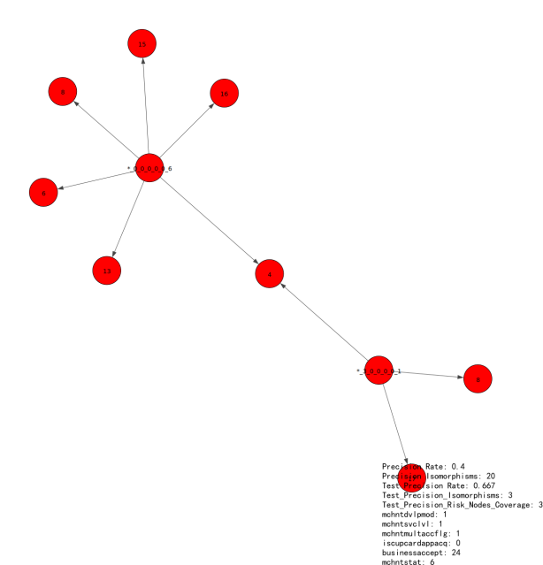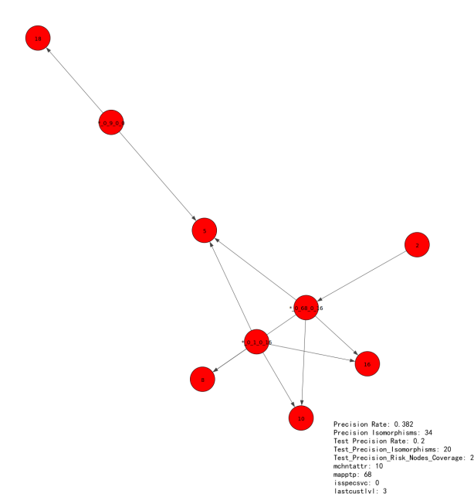
2. 商户节点互联可视化展示
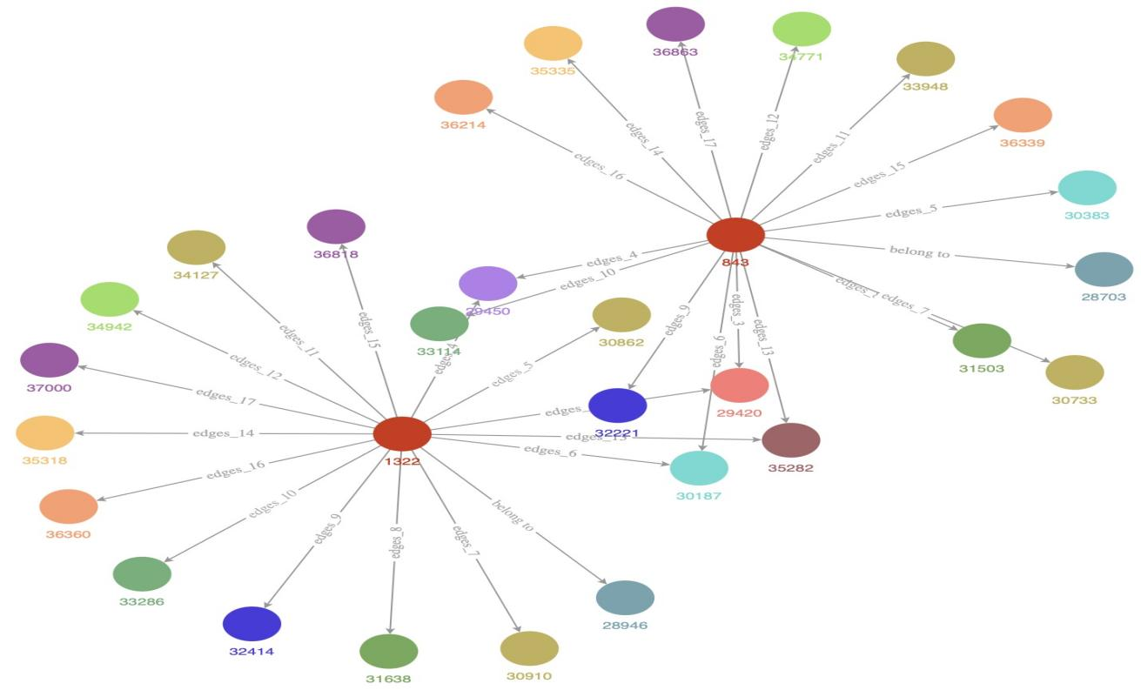

三、风险子图模式解析：属性耦合与网络关联

1. 模式一：收单机构与地理属性的强关联
拓扑结构：
星型拓扑结构，以应用节点1为枢纽辐射其他节点。理由：应用节点1与应用节点2和应用节点3之间有多个共同属性，表明应用节点1在该风险子图中起到了核心作用，辐射到其他节点。同时，应用节点2和应用节点3也通过应用节点1相互关联，形成了以应用节点1为中心的辐射结构。
关键属性：
商户发展方一致性。详细分析：在本风险子图模式中，应用节点1和应用节点2之间的商户发展方(dvlpsd)是相同的，应用节点1和应用节点3之间的商户发展方(dvlpsd)、结算账户(stl_acc)、联系人(mchnt_con)、县(county)也是相同的，应用节点2和应用节点3之间的商户发展方(dvlpsd)是相同的。这种高度一致性的商户发展方信息可能表明这些节点之间存在某种关联或统一的控制实体，这增加了潜在的风险，特别是如果这些节点分布在不同的地理区域或具有不同的商户属性。
风险特征：
分析结果显示，在当前风险子图中，使用节点1和应使用节点2之间的企业发送方式(dvlpsd)是相同的，使用节点1和应使用节点3之间的企业发送方式(dvlpsd)、计算专家(stl_acc)、联系人员(mchnt_con)和县(county)也是相同的，使用节点2和应使用节点3之间的企业发送方式(dvlpsd)是相同的。这种高度一致的企业发送方式可能表明这些节点之间存在某种合作关系或联合实体，增加了潜在风险。同时，建议采用层次防火墙结构，以节点1为关键节点，连接其他节点，表明节点1在该风险子图中起核心作用，通过节点1与节点2和节点3协同工作，形成了以节点1为中心的防御结构。此外，应建立实时监控机制，并与反馈调节机制相结合，以应对潜在风险。
风险评级：
中风险节点（评级B）。管控建议：建议实施动态压力测试方案，并建立冗余机制与实时监控

属性风险矩阵
属性维度 | 风险节点值 | 同质化率 | 规避监管手段分析
商户属性 | 普通商户 | 占比100% | 无特殊规避手段
商户应用类型 | 在线旅游,娱乐,零售 | 占比33.33% | 无特殊规避手段
是否特殊服务商户 | 否 | 占比100% | 无特殊规避手段
最后客户等级 | 定制,普通 | 占比50% | 无特殊规避手段

2. 模式二：法人资质与服务等级异常
拓扑结构 ：
星型拓扑结构，以核心企业为枢纽辐射上下游节点。理由：本风险子图模式共有10个节点，9条边，其中包含2个应用节点。应用节点1和应用节点2之间的收单机构(acqr)相同，表明存在一个核心企业作为枢纽，通过收单机构连接上下游的节点。这种结构符合星型拓扑结构的特点，核心企业（应用节点）通过收单机构与其他节点（商户）进行连接和交互。
关键属性：
商户状态异常与代理模式。详细分析：在分析的10个节点中，有两个应用节点存在明显风险特征。应用节点1的商户状态为"关闭"，而应用节点2的商户状态为"正常"，但它们之间的收单机构（acqr）相同。这种情况下，可能存在以下风险：
1. "关闭"状态的商户仍然与正常运营的商户共享收单机构，这可能表明存在管理上的疏漏或潜在的违规行为。
2. 代理模式的商户（应用节点2）与"关闭"状态的商户共享收单机构，这可能暗示代理商户存在风险，或者代理模式的管理存在漏洞。
3. 这种状态差异和共享收单机构的情况可能需要进一步调查，以确定是否存在欺诈行为或其他风险。
风险特征：
分析显示，在当前行业动荡中，存在两个关键节点传递风险的现象。建议采取以下措施：1) 对于处于异常状态的用户，应进行全面的安全检查，确保其操作符合规定；2) 优化管理流程，增加内部管理流程的监控，确保所有操作符合规定；3) 采用属性解耦的防火墙机制，防止异常状态用户对正常用户造成影响；4) 建立跨部门的风险对冲策略，以应对可能的系统性风险。
风险评级：
中风险节点（评级B）。管控建议：建议实施动态压力测试方案，并加强内部管理流程审查，确保所有操作符合规定。对于存在异常状态的用户，应进行详细审查，确保没有违规操作或恶意行为。

属性风险矩阵

属性维度 | 风险节点值 | 同质化率 | 规避监管手段分析
商户发展模式 | 未知 | 占比50% | 未知发展模式可能用于规避监管
商户服务等级 | 未知 | 占比50% | 未知服务等级可能用于掩盖真实情况
商户多账户标志 | 否 | 占比100% | 无多账户标志，无法通过多账户规避监管
是否银联卡应用收单 | 否 | 占比100% | 未开通银联卡应用收单，无法通过银联卡规避监管
业务受理类型 | 未知 | 占比50% | 未知业务受理类型可能用于掩盖真实业务
商户状态 | 关闭 | 占比50% | 关闭状态可能用于规避监管

四、风险评级与管控建议

中风险节点（评级B）。管控建议：建议实施动态压力测试方案，加强内部管理流程审查，确保所有操作符合规定。同时，对于存在异常状态的用户应进行详细审查，确保没有违规操作或恶意行为。此外，建议建立冗余机制与实时监控，以增强系统的稳定性和安全性。

五、结论
在当前行业动荡中，存在两个关键节点传递风险的现象。建议采取以下措施：1) 对于处于异常状态的用户，应进行全面的安全检查，确保其操作符合规定；2) 优化管理流程，增加内部管理流程的监控，确保所有操作符合规定；3) 采用属性解耦的防火墙机制，防止异常状态用户对正常用户造成影响；4) 建立跨部门的风险对冲策略，以应对可能的系统性风险。分析结果显示，在风险子图中，使用节点1和应使用节点2、节点3之间存在相同的企业发送方式(dvlpsd)，这可能表明这些节点之间存在合作关系或联合实体，增加了潜在风险。建议采用层次防火墙结构，以节点1为关键节点，连接其他节点，表明节点1在该风险子图中起核心作用，通过节点1与节点2和节点3协同工作，形成了以节点1为中心的防御结构。此外，应建立实时监控机制，并与反馈调节机制相结合，以应对潜在风险。

